ИНСТРУКЦИЯ
по подаче заявления на технологическое присоединение к сетям холодного водоснабжения и водоотведения через портал Государственных и муниципальных услуг Московской области

- Зарегистрируйтесь на портале Государственных услуг на сайте: https://www.gosuslugi.ru/ ;

- Зайдите на сайт https://uslugi.mosreg.ru/

- В поисковой строке введите раздел «Выдача технический условий, договоров и актов подключения к инженерным сетям»:

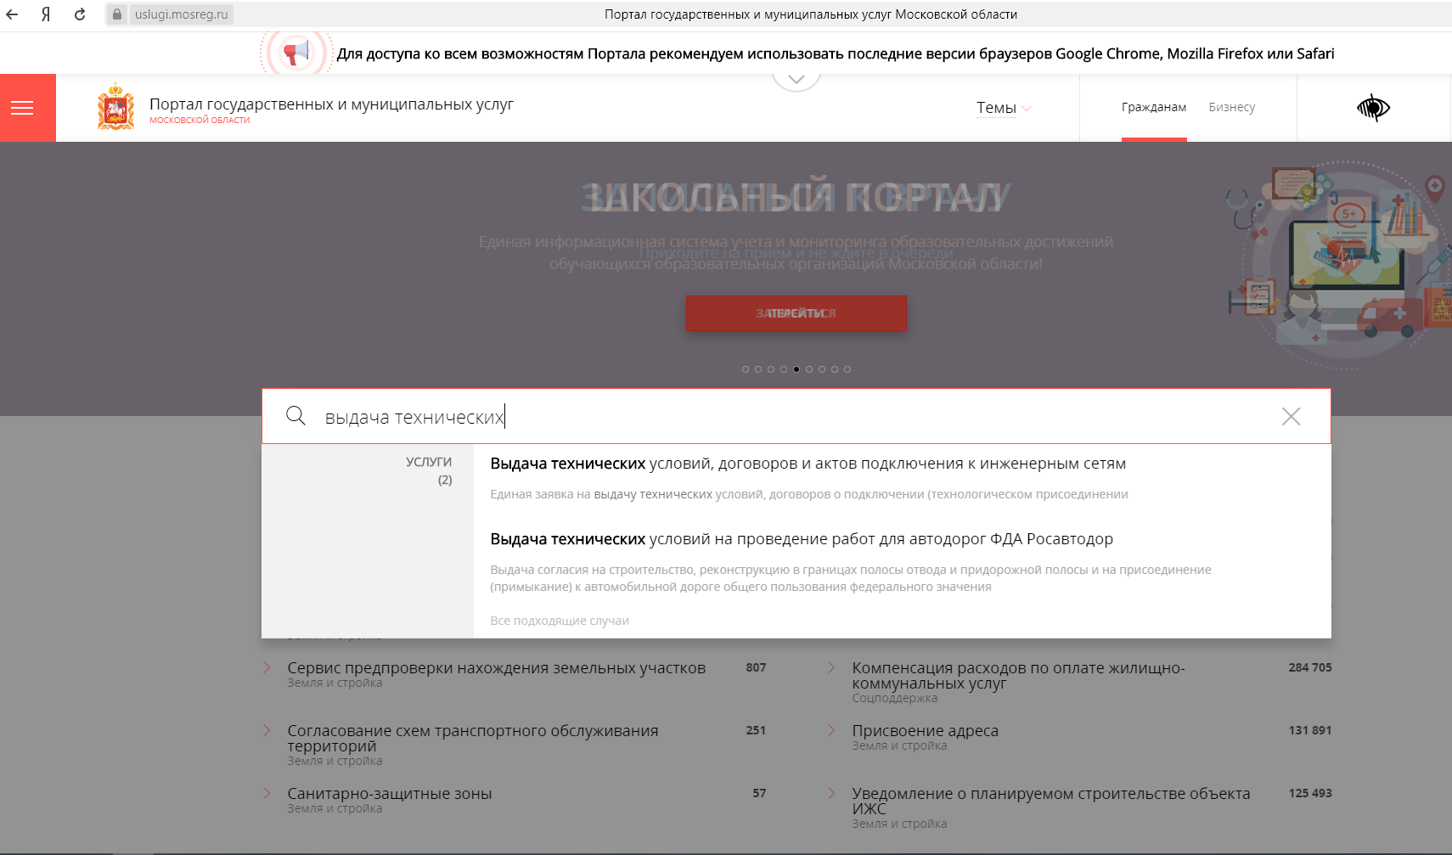

- В онлайн – сервисе выбрать «Получить услугу»:

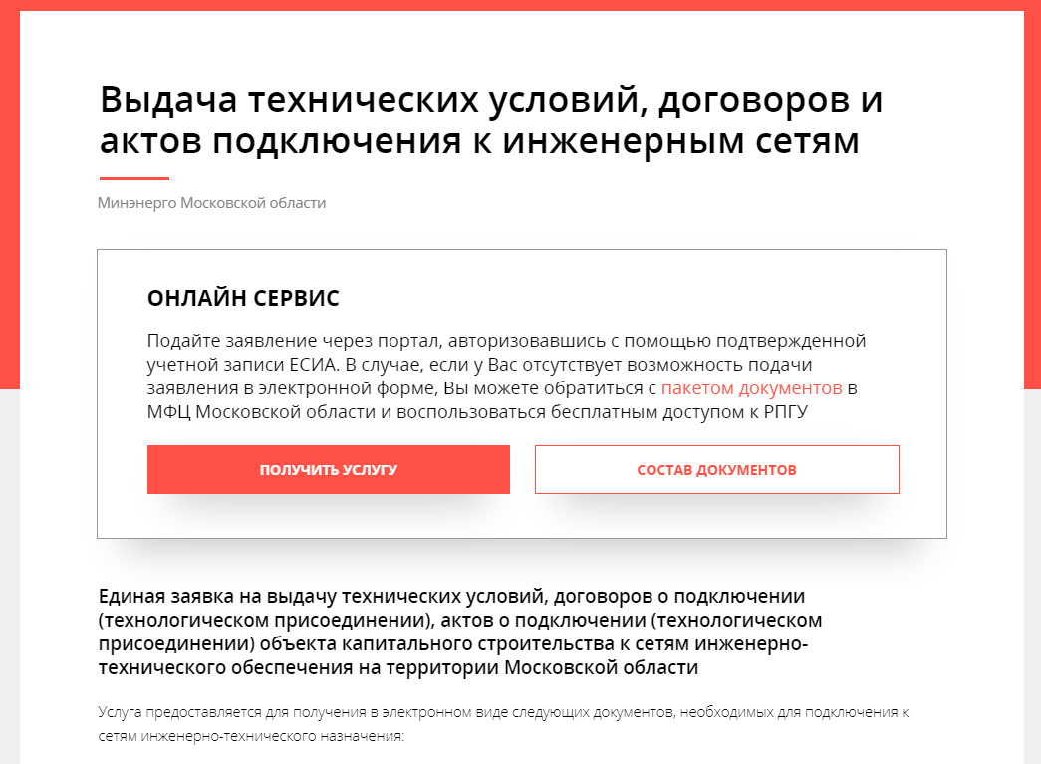

- Выбрать необходимые параметры и заполнить форму:

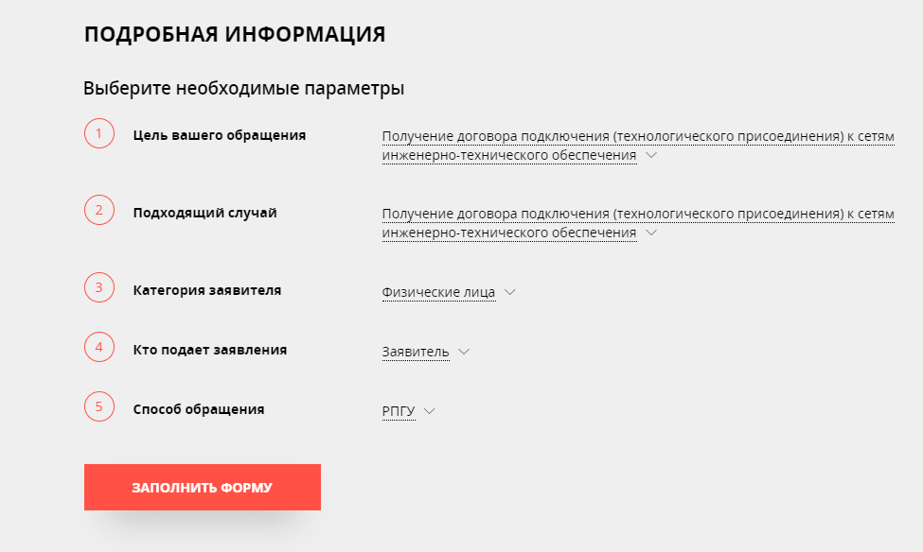

Обращаем Ваше внимание, что в цели обращения необходимо указать «Получение договора подключения..». Только договор о подключении является основанием для технологического присоединения земельного участка к сетям инженерно-технического обеспечения.

- Если Вы не вошли в личный кабинет ранее, то на данной стадии необходимо авторизоваться через ЕСИА, используя логин и пароль, полученный при регистрации на ГосУслугах.

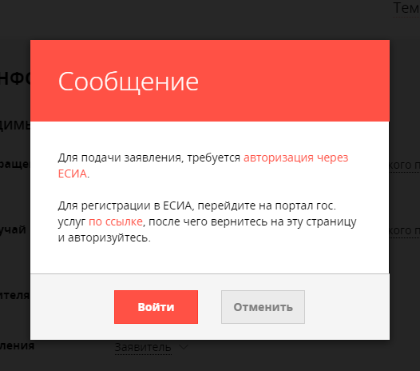

- Оформите электронное заявление. Внесите необходимые данные в соответствующие строки. В конце заявления Вам будет предложено загрузить документы в электронном виде согласно следующему перечню:
для физических лиц:

- копия паспорта владельца земельного участка (первый лист + прописка);
- копия паспорта и доверенности в случае подачи заявления доверенным лицом;
- копии правоустанавливающих документов на земельный участок:

свидетельство на земельный участок (договор аренды) нотариально заверенное, либо выписка из ЕГРН);
- ситуационный план (схема земельного участка с привязкой к населенному пункту);
- топографическая съемка земельного участка (масштаб 1:500), согласованная с эксплуатирующими организациями;
- баланс водопотребления и водоотведения (разрабатывается на основании СП 30.13330.2016 «Внутренний водопровод и канализация зданий»).
для юридических лиц

(пакет документов согласно п.90 «Правил холодного водоснабжения и водоотведения», утвержденных Постановлением Правительства РФ от 29.07.2013г. №644):

- а) учредительные документы, а также документы, подтверждающие полномочия лица, подписавшего заявление;
- б) правоустанавливающие документы на земельный участок (выписка из ЕГРН, в которой должны быть указаны документы-основания правообладания земельным участком, либо свидетельство на право собственности/договор аренды или иной нотариально заверенный документ, дающий право распоряжаться участком);
- в) ситуационный план расположения объекта с привязкой к территории населенного пункта;
- г) топографическая карта участка в масштабе 1:500 (со всеми наземными и подземными коммуникациями и сооружениями), согласованная с эксплуатирующими организациями;
- д) информация о сроках строительства (реконструкции) и ввода в эксплуатацию строящегося (реконструируемого) объекта;
- е) баланс водопотребления и водоотведения подключаемого объекта с указанием целей использования холодной воды и распределением объемов подключаемой нагрузки по целям использования, в том числе на пожаротушение, периодические нужды, заполнение и опорожнение бассейнов, прием поверхностных сточных вод;
- ж) сведения о составе и свойствах сточных вод, намеченных к отведению в централизованную систему водоотведения;
- з) сведения о назначении объекта, высоте и об этажности зданий, строений, сооружений.

